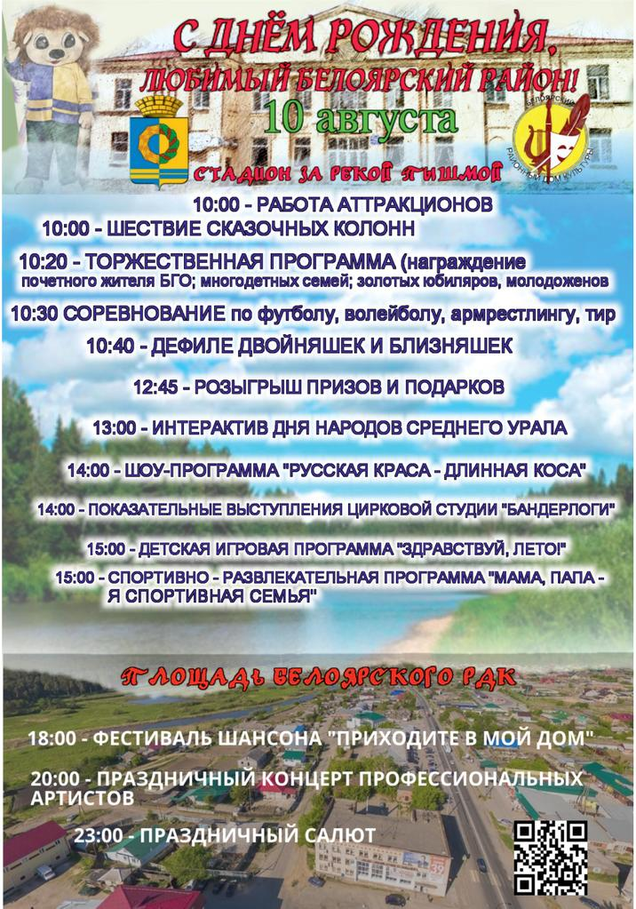

***Организационный комитет***

***праздника***